
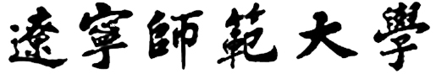

Liaoning Normal University

算法设计分析实验报告

课程名称：计算机算法设计分析
专业：计算机科学与技术（师范）
班级： （1） 班
学号： 201621012301
姓名： 刘雪阳
指导教师：王相海

2018年11月27日

一、问题的提出
设计一个O（n^2）时间的算法，找出由n个数组成的序列的最长单调递增子序列

二、算法的基本思想
采用遍历数组序列，不断更新递增序列的长度以至于来找到最长单调递增序列。在小区间得到递增的序列的长度，然后继续扩大区间来更序列长度，更新到最大区间时就会找到一个最大的递增子序列。

三、算法的程序实现
#include<iostream>
using namespace std;
#define MAX(a,b) a>b?a:b

void getSLIS(int* f, int* s, int n)
{
for (int i = 0; i < n; i++)
{
s[i] = 1;//初始化每个子序列长度为1
for (int j = 0; j < i; j++)
{
int k = 0;
if (f[i]>f[j] && s[i] + 1>s[j])//更新条件
{
s[i] = s[j] + 1;//更新
}
}
}
}

int main()
{
int a[10] = { 6, 7, 5, 6, 7, 8, 9, 10, 1,3 };//n元素的数组
int n = sizeof(a) / sizeof(a[0]);//数组大小
int sub[10] = { 0 };//0到{0,1,2,3,4,5，，，n}区间的大小
getSLIS(a,sub,n);//获取子序列长度
int lensub = 0;
cout << "以下是每个区间更新得到子序列长度:" << endl;
for (int i = 0; i < n; i++)//遍历sub，找出最大子序列长度
{
cout << sub[i] << " ";//打印更于sub中的子序列长度
lensub = MAX(lensub, sub[i]);//选出最长的子序列
}
cout << endl;
cout << "输出子序列长度:" << endl;
cout << lensub << endl;
cout << endl;
}

四、算法的复杂度分析
扩大范围即就是for (int i = 0; i < n; i++)循环，更新即就是for (int j = 0; j < i; j++)循环，俩层循环嵌套时间复杂度为O（N+(N-1)+(N-2)+……1）= O（N^2）。

五、算法运行结果及分析
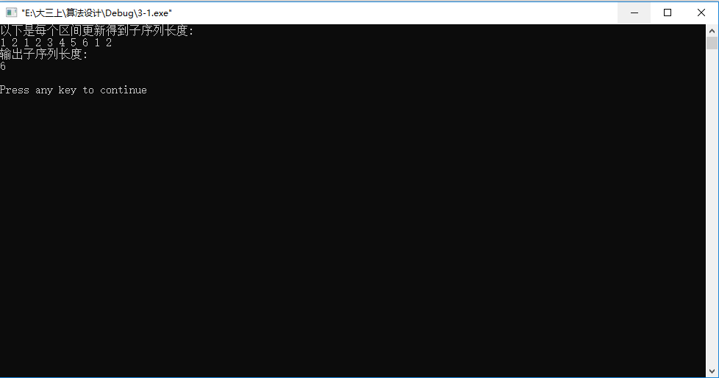
最长单调递增子序列为5, 6, 7, 8, 9, 10符合结果，程序正确

六、结束语
sub[]是用来存储当前访问的数组范围的子序列，若满足就更新，反之就只有当前位置这一个元素的序列,以至于递增序列连续时才一个个的更新，从而整个区间更新完成后，就能从这些更新的数据序列（sub）中找到最大子序列。

